110年第4期每月專題任務──臺灣水挑戰
注意：臺灣目前水情可能與本專題任務內容不符，作答時請以任務內容提供的訊息為判斷依據。
<初階題>
閱讀以下文章，回答相關問題 :
臺灣水情危機
最近幾個月來，全臺水情拉警報，尤其桃園以南的區域，大多都面臨缺水的危機。儘管春雨已來臨，但還是難以紓解旱象。回顧2020年，因為副熱帶高壓異常強烈，不僅讓梅雨季提前結束，還使得7月沒有颱風生成，雖然8月以後颱風生成數量大爆發，卻沒有一個侵襲臺灣，造成臺灣的水源短缺。全臺灣目前可供使用的水資源情形，是56年來最嚴峻的時刻。
認識水情預警燈號
經濟部水利署參考中央氣象局最新氣象預測，以及依據各地降雨與水庫蓄水情形等資料，綜合評估臺灣地區各供水區之最新水情後，為使社會大眾明確了解水資源供需情勢，用燈號來代表最新水情，目的是希望民眾配合加強節約用水。
自民國110年2月25日起，全臺灣的水情燈號如下圖：
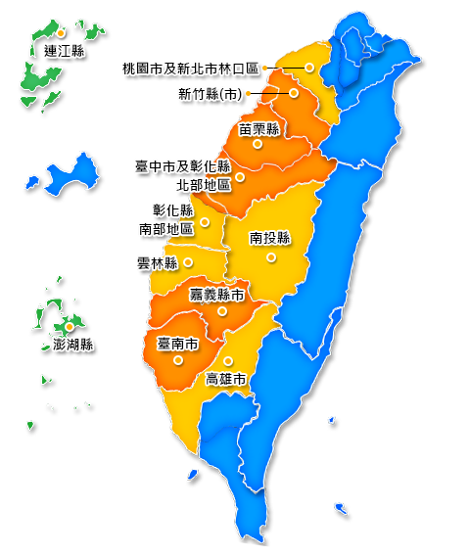
※注意：此水情燈號圖可能因時間而與目前實際情形不符，請依本文提供的訊息作答。

圖片來源：經濟部水利署
而對應水情燈號，因應措施請參考這張《水情燈號意義及對應措施》圖表：
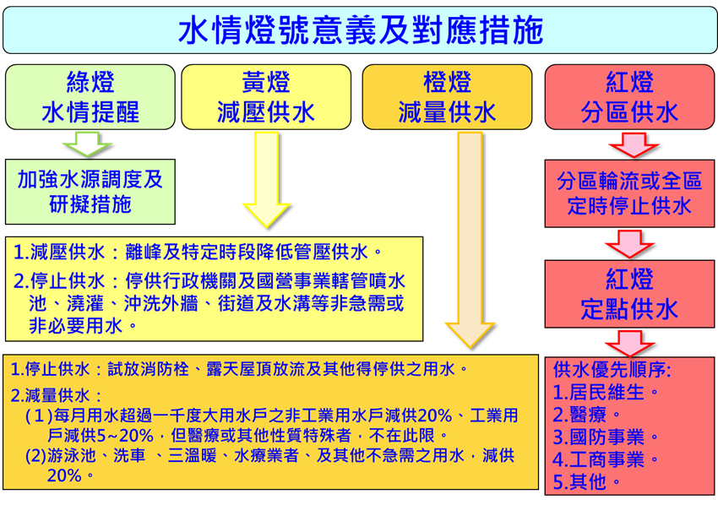

圖片來源：經濟部水利署
目前全臺水情最緊張的區域約在新竹以南到臺南以北，然而彰化與雲林仍屬於黃燈地區。原因在於彰化有臺灣最大的河川濁水溪，濁水溪帶來豐沛的地下水。
※雲林則因為前兩年湖山水庫蓋好蓄水，增加了新的生力軍。另外，高雄地區因有臺灣流量最大的河川高屏溪，和來自屏東東港溪攔河堰的資源，與臺南供水互相調度的資源，以及各界節水配合，目前水情仍能滿足高雄地區用水，並支援臺南地區。
中央大學大氣系兼任副教授彭啟明表示，到四月之前，缺水的臺灣西半部水情仍不樂觀，看不到明顯降雨的訊號。中研院最新的「臺灣未來的乾旱問題與因應」研究指出，在氣候變遷影響下，未來石門及桃園灌溉區的農業缺水率可能超過40%，北部地區的整體供水能力則會下降24%。長期來說，20年後春季降雨量可能減少13.2%、連續乾日的天數會是現在的1.5倍。這些現象顯示了全球氣候變化越來越劇烈，我們需要有危機意識，及早因應未來。
標示※處，請閱讀進階題文章，並回答進階題。
延伸閱讀
- 水情吃緊！專家曝「90天缺雨關鍵」：有嚴峻旱象https://reurl.cc/o9KnyQ
- 爆熱、缺水變日常！6張圖表解讀：臺灣三大環境緊急狀態https://reurl.cc/7yEAyd
- 降雨創52年新低，限水恐成新常態，但臺灣為什麼缺水？https://reurl.cc/kVpepd
- 以下哪一個縣市，目前水情穩定，尚無缺水危機？
(a) 桃園市。
(b) 臺北市。
(c) 高雄市。
(d) 彰化縣。
- 全臺灣目前可供使用的水資源情形，是56年來最嚴峻的時刻，以下哪個選項
不是造成臺灣水源短缺的原因？
(a) 副熱帶高壓異常強烈，梅雨季提前結束。
(b) 春雨不足以紓解旱象。
(c) 8月以後沒有任何一個颱風侵襲臺灣。
(d) 水汙染情形嚴重，有水但不能使用。
- 根據中研院的研究，在氣候變遷的影響下，未來哪些情況很有可能發生？(複選)
(a) 石門及桃園灌溉區的農業缺水率可能超過40%
(b) 20年後春季降雨量可能減少13.2%
(c) 連續乾日的天數會是現在的1.5倍
(d) 臺灣最大的河川濁水溪在10年後會完全乾涸。
4. 對照《水情燈號意義及對應措施》，以下各區域採取的措施，哪個情況是符合的？(*此題選項答案因發現有誤，已於4/9下午3:30更新完畢並公告網站重新開放作答! *之前已完成表單作業的學生可再重新題交一次表單! 造成不便敬請見諒!謝謝。)
(a) 高雄市的「大地游泳池」收到供水減量的通知。
(b) 臺中市實施分區輪流供水，今日輪到北屯區停止供水。
(c) 臺北市暫停供應市政大樓外噴水池用水。
(d) 澎湖縣政府正在研擬措施，加強水源調度。
5. 對照《水情燈號意義及對應措施》，如果該區亮起紅燈，請依照供水的原則，排出優先順序(先→後)。(填代號)_____________________________
A 阿土伯的農地 B軒海的住家 C巧玲上班的醫院 D 光福的紡織工廠
<進階題>
閱讀以下文章，回答相關問題 :
「留」口水—解渴良方？
驚人的雨量，落在臺灣土地，臺灣不是一個無雨無水的國度，但是自然給再多的水，臺灣卻還是面臨水荒。臺灣的水資源問題，不是無水，而是留不住水。
臺灣特殊的「水土不服體質」
臺灣的年平均降雨量高達2500公釐，卻因為地勢高聳、河川坡陡流急，約有70％的雨水都流入大海，被聯合國列為世界排名第18位缺水國家。而氣候變遷帶來的影響，更加劇水資源的流失。全球暖化，降雨更集中在雨季，2018年南部降水逾九成集中在雨季，雨水多半直接流進大海，無法保存下來。
長期以來，臺灣水資源的取得，除了依賴河流地面水的供應，就是建設水庫，儲蓄水源。根據經濟部水利署提供的水庫水情查詢，目前全臺灣正在使用的水庫及攔河堰數量，共有112個。但是臺灣山區易崩塌的地形，當豪大雨來襲，為水庫增加的卻不是水源，而是大量的土石泥砂。這些淤沙大大降低了水庫的蓄水量。
面對水庫不斷淤塞，政府年年耗費鉅資疏通，卻無法解決水荒危機，興建更多的水庫，不但沒有改善缺水問題，甚至造成生態破壞。
八色鳥與食蛇龜悲歌──湖山水庫
位在雲林的湖山水庫，水下曾經有座很特別的森林，住著三百多種植物，81種鳥類，22種哺乳動物，魚類與蛙類各有20多種，物種豐富，被視為低海拔森林的基因庫，其中最受矚目的是八色鳥。
隨著湖山水庫動工，森林陸續被挖除，根據特有生物研究保育中心的調查，全臺灣的八色鳥數量，減少了50%，鄰近湖山水庫的湖本村，八色鳥數量減少70%。
除了八色鳥，還有食蛇龜。研究人員推測湖山水庫用地可能是全臺食蛇龜分布密度最高的地方。從2007年水庫動工，十幾年過去，食蛇龜在臺灣保育類野生動物名錄當中，從珍貴稀有，變成瀕臨絕種。棲地消失是族群繁衍的致命傷， 而湖山水庫的興建，讓兩種瀕臨滅絕的生物，失去最重要的棲地。

水用到哪裡去了？
我們不惜破壞生態，花費許多心力蓄水，那麼我們的水都用到哪裡去了呢？臺灣用水分為農業用水、工業用水與生活用水三大類，農業用水占七成，民眾的生活用水占二成，工業用水占一成。其中，在民生用水部分，民眾平均用水量年年增加。根據經濟部水利署的資料，在《各縣市民眾每天用水量》統計中，臺北市連三年居全臺之冠。
(水量單位：公升)

備註：黃色代表該縣市民眾用水量高於全國平均
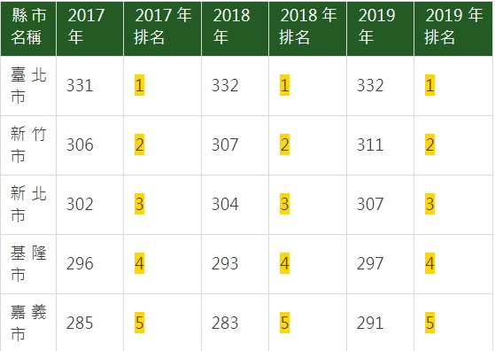

資料來源：經濟部水利署
解渴良方
水荒的危機，有著用水量加大的問題，解決問題的方式。除了節約用水，調度用水外，根本的問題是如何把水留住。
政府重要政策
水利署副署長王藝峰表示，極端氣候頻繁，未來將投入新臺幣1600億元進行水資源建設，如建置備援管線、興建再生水廠、強化海水淡化廠等，預期2031年後，每年可增加10億噸水量。
開源措施包括清理水庫淤泥、興建人工湖、再生水廠、海水淡化廠、抗旱水井等；節流措施則從更換有問題的管線做起，如自來水漏水率已降至13%，同時要求工業大戶提高節水比例，並呼籲民眾節約用水。

民眾舉手之勞
民眾生活用水量增加，對整體水資源的利用也是一大壓力。我們可以怎麼節約用水呢？
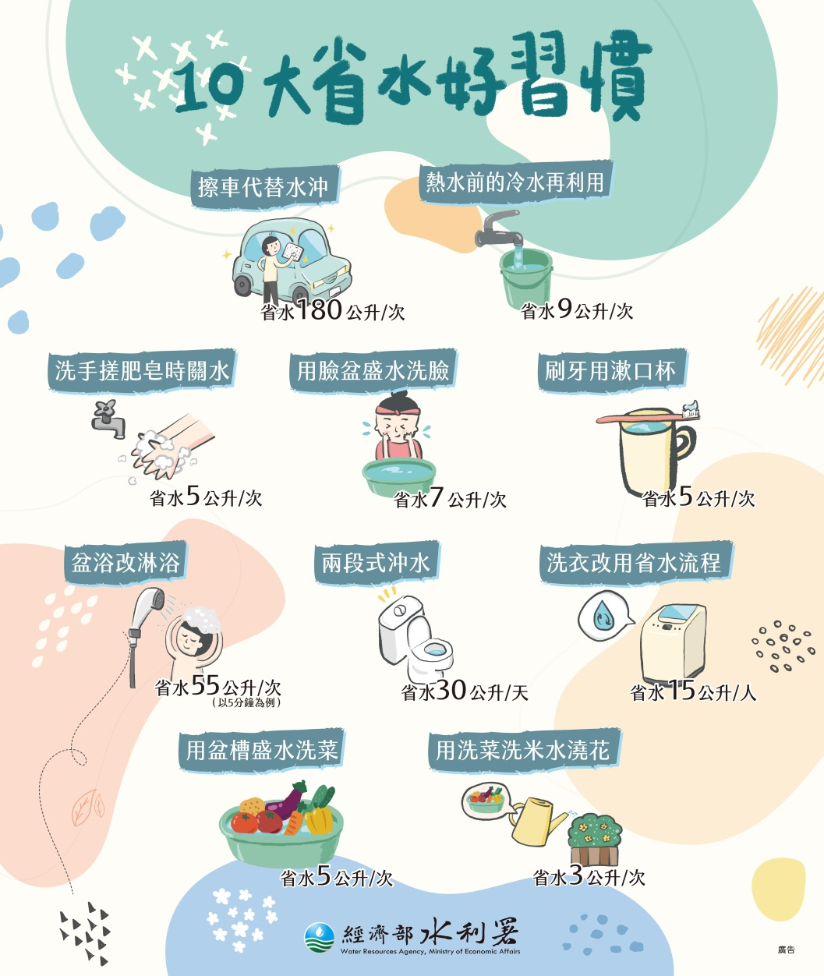

我們離不開水，過去的思維是以工程來馴服洪水，如今極端氣候來臨，是該仔細研究，細膩思考，找出一條自然的治水之道，將洪水轉為珍貴的水資源。從取水、蓄水到用水，順應自然進行調配，例如減少工業開發，調整季節作物，城市節水設計等方式，才不會變成「大水逃難、無水渴求」的情況。
延伸閱讀
- 我們的島 穿梭島嶼20年討山篇——毀林只為水？https://reurl.cc/g8ro57
- 我們的島 水荒‧與水共舞 https://reurl.cc/pmpRGd
- 我們的島 臺灣的水難題-在氣候變遷下的挑戰https://reurl.cc/V32xe5

1. 根據經濟部水利署提供的《各縣市民眾每天用水量》資訊，2019年全國民眾的平均用水量可能是多少？(用水量單位：公升) (*此題選項答案因發現有誤，已於4/12上午11:00更新完畢並公告網站重新開放作答! *之前已完成表單作業的學生可再重新題交一次表單! 造成不便敬請見諒!謝謝。)
(a)280
(b)281
(c)282
(d)284
- 我國進行水資源建設，屬於開源措施的有哪些？ (複選)
(a) 興建再生水廠
(b) 向民眾宣導節約用水。
(c) 清理水庫淤泥。
(d) 要求工業大戶提高節水比率。
- 請參考《10大省水好習慣》，請寫出你能做到，且總共能省水50公升以上的好習慣組合。(例如：洗手搓肥皂時關水+盆浴改林浴=省下60公升)
________________________________________________________________
- 在初階閱讀的文章當中，提到湖山水庫幫助雲林地區蓄水；而在進階閱讀的文章中，則提到水庫的興建破壞了八色鳥及食蛇龜的棲地。如果時間倒轉，你身為湖本村的居民，你贊成興建嗎？
□ 是
□ 否
- 承上題 ，請說明你的理由。(簡答)
__________________________________________________________________

資料來源：
- 經濟部水利署https://www.wra.gov.tw/
- 水利署電子報http://epaper.wra.gov.tw/
- 風傳媒https://www.storm.mg/article/3539716
- 民報 https://www.peoplenews.tw/news/2a5e111f-3d8e-4ca6-80b3-ba58aceb8a50
- 聯合新聞網https://topic.udn.com/event/water_deficit2020
- CSR@天下https://csr.cw.com.tw/article/41861
- 天下雜誌https://www.cw.com.tw/article/5100702
- 中央社https://www.cna.com.tw/news/firstnews/202103160071.aspx
- 我們的島https://ourisland.pts.org.tw/
- 臺灣自來水公司https://www4.water.gov.tw/

